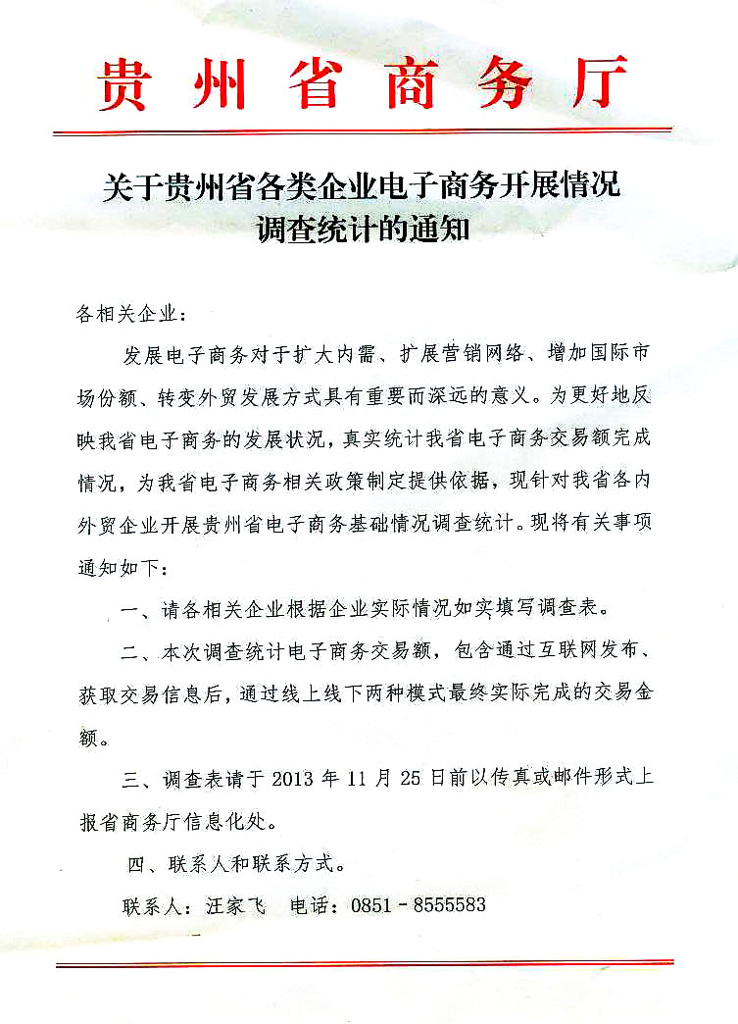

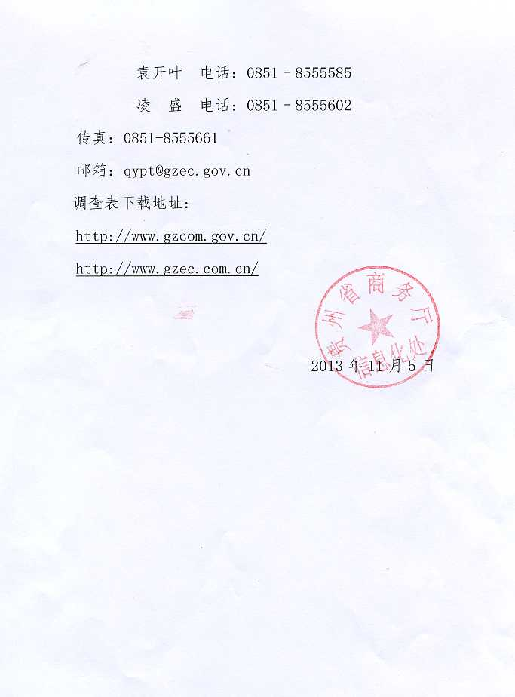

关于贵州省各类企业电子商务开展情况
调查统计的通知

各相关企业：
发展电子商务对于扩大内需、扩展营销网络、增加国际市场份额、转变外贸发展方式具有重要而深远的意义。为更好地反映我省电子商务的发展状况，真实统计我省电子商务交易额完成情况，为我省电子商务相关政策制定提供依据，现针对我省各内外贸企业开展贵州省电子商务基础情况调查统计。现将有关事项通知如下：
一、请各相关企业根据企业实际情况如实填写调查表。
二、本次调查统计电子商务交易额，包含通过互联网发布、获取交易信息后，通过线上线下两种模式最终实际完成的交易金额。
三、调查表请于2013年11月25日前以传真或邮件形式上报省商务厅信息化处。
- 联系人和联系方式。
联系人：汪家飞 电话：0851–8555583
袁开叶 电话：0851–8555585
凌 盛 电话：0851–8555602
传真：0851-8555661
邮箱：qypt@gzec.gov.cn
调查表下载地址：
http://www.gzcom.gov.cn/
http://www.gzec.com.cn/

2013年11月5日
贵州省各类企业电子商务开展情况调查表

一、企业基本信息
企业名称
联系人 |  | 联系方式
公司类型 | □生产型；□贸易型；□服务型；□电商企业；
主营产品类别
职工人数 | □10人以下；□11-50人；□51-100人；  □101-300人；□301-1000人；□1000人以上
2012年销售额 |  | 2012年进出口额
二、电子商务开展情况
是否开展电子商务活动：
□未开展；□开展，无实际成交；□开展，有成交
是否开展跨境电子商务（进出口）活动：
□未开展；□开展，无实际成交；□开展，有成交
开展电子商务交易类型：□ B2B； □ B2C；□ B2G；□ C2C；
2012年电子商务交易额
（其中进出口电子商务交易额 ）
2013年1—10月电子商务交易额
（其中进出口电子商务交易额 ）

专职电子商务部门 | □有；□没有；□有计划设置专职部门；
电子商务人员 | □没有；□兼职；□全职（人数 ）
公司独立网站网址
第三方平台网址
电子商务交易情况 | □未开展电子商务相关活动；  □仅通过互联网获取供求信息，无实际进展；  □通过互联网获取供求，并联系成交  □有通过互联网完成联系、询盘、交易；
现阶段电子商务开展情况
对政府促进电子商务工作建议
三、企业人才需求
是否有应届毕业生培养计划：□有；□无；
需求学生工作类型 | □电子商务；□信息化；□传统销售人员；  □行政文秘；□行业专业技术人员；□技工；
是否有订单培养人才需求：□是；□否；
对人才需求的情况及建议

关于贵州电子商务区域公共服务平台
应用情况调查表的通知

各相关企业：
为进一步促进我省企业电子商务发展，贵州电子商务区域公共服务平台拟开放EC数据宝服务。EC数据宝主要功能是向企业提供全球贸易数据查询，辅助企业贸易决策。EC数据宝全球数据查询将由贵州电子商务区域公共服务平台向企业免费提供。现对贵州电子商务区域公共服务平台前期应用情况及数据宝相关信息开展调查，请各企业密切配合，并于2013年11月25日前将调查表报贵州省国际电子商务中心。
联系人：汪家飞 电话：0851–8555583
袁开叶 电话：0851–8555585
凌 盛 电话：0851–8555602
传真：0851-8555661
邮箱：qypt@gzec.gov.cn
调查表下载地址：
http://www.gzcom.gov.cn/
http://www.gzec.com.cn/

2013年11月5日
贵州电子商务区域公共服务平台应用
情况调查表

贵州电子商务区域公共服务平台以下简称“贵州平台”
1.是否通过贵州平台获取订单并完成交易？
□ 是；交易金额 □ 否；
2.贵企业平均登陆区域平台周期：
□每天；□每周；□每月；□每季度；□未登陆过；
3.是否通过贵州平台发布过商品信息？
□是；□ 否；
未发布的原因：
□曾经使用过，对发布的流程不满意
□曾经使用过，对宣传推广效果不满意
□从未使用过，不会使用
□从未使用过，不清楚账号
□其他原因（请详述）：
4.希望了解那些区域的进出口数据：
- 亚洲；□欧洲；□美洲；□非洲；□大洋洲
具体国家：
5.希望了解哪类产品的全球数据（请具体填写产品细分类别，例如：压缩机。每企业限填三个）：
； ； ；

